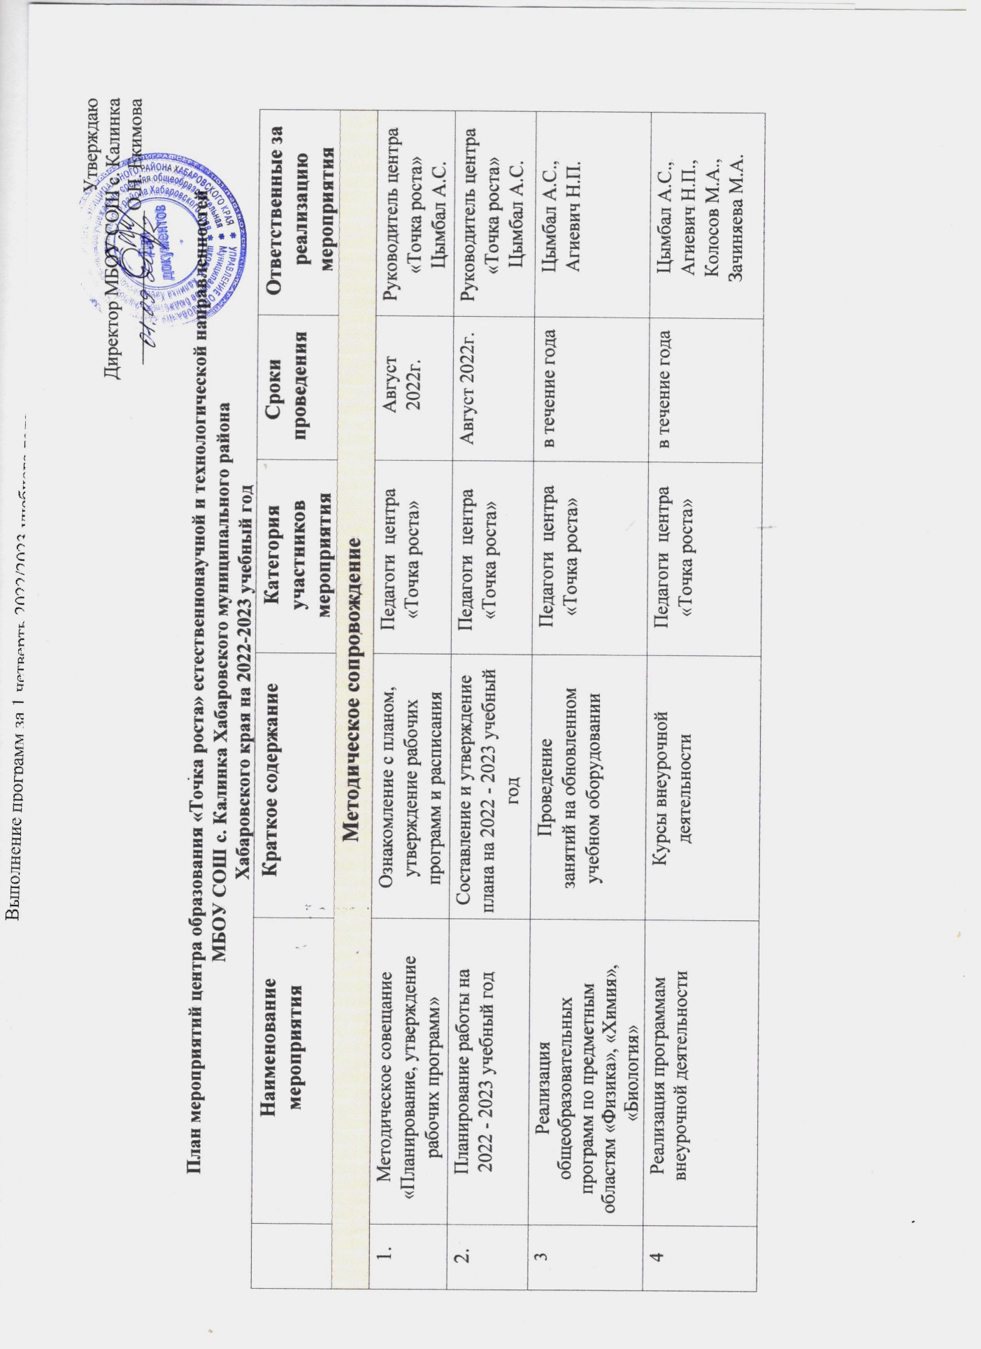

5 | Проектная деятельность | Разработка и реализация индивидуальных и групповых проектов, участие в научно-практических конференциях | Педагоги центра «Точка роста | в течение года | Цымбал А.С.,  Агиевич Н.П.,  Колосов М.А.,  Зачиняева М.А..
6 | Выступление на заседании методического совета: «Возможности применения  или использования  оборудования центра в  проектной деятельности | Формы использования  оборудования центра в  проектной деятельности | Педагоги центра «Точка роста | Ноябрь | Цымбал А.С.  Агиевич Н.П.
7 | Круглый стол «Анализ работы за 2022 - 2023 учебный год.  Планирование работы на 2023 - 2024 учебный год» | Подведение итогов работы за год. Составление и утверждение плана на новый учебный год | Педагоги центра «Точка роста | Май 2023 | Руководитель центра «Точка роста»  Цымбал А.С.
8 | Отчет - презентация о работе | Подведение итогов работы за год | Педагоги центра «Точка роста | Июнь 2023 | Руководитель центра «Точка роста»  Цымбал А.С.
9 | Курсовая подготовка педагогов | Прохождение курсов повышения квалификации | Педагоги центра «Точка роста | Сентябрь 2022г.  -январь 2023г. | Руководитель центра «Точка роста»  Цымбал А.С.
10 | Вебинар на тему: «Современные цифровые инструменты и сервисы для подготовки учебно-методических материалов, создания тестов, веб-квестов и викторин» | Участие в вебинарах | Педагоги центра «Точка роста | Февраль 2023г. | КГАОУ ДПО ХК ИРО, Морева А.С., начальник отдела по введению системных новшеств
11 | Вебинар на тему: «Современные цифровые инструменты и сервисы для создания интеллект-карт, планирования, совместной работы, визуализации учебного материала» | Участие в вебинаре | Руководители центров «Точка роста» | Май 2023г. | КГАОУ ДПО ХК ИРО, Морева А.С., начальник отдела по введению системных новшеств
12 | Круглый стол в рамках регионального робототехнического фестиваля «ТехноСТАРТ» | Участие в круглом столе | Педагоги «Точка роста» | Декабрь 2022г. | Зачиняева М.А.
13 | Серия вебинаров; «Векторы образования: вызовы, тренды, перспективы» | Участие в вебинарах | Педагоги «Точка роста» | 2022-2023 учебный год | Министерство образования и науки края, КГАОУ ДПО ХК ИРО, КЦО.
14 | Вебинар «Особенности организации проектной деятельности обучающихся в центрах «Точка роста»: почему нельзя оставить все, как есть» | Участие в вебинаре | Педагоги «Точка роста» | Ноябрь 2022г. | КГАОУ ДПО ХК ИРО, Артеменко И.В., старший методист отдела по введению системных новшеств
15 | Краевой фестиваль «Научно-технического и инновационного творчества». Межрегиональный семинар по организации проектной деятельности обучающихся с использованием инфраструктуры центра «Точка роста» в рамках фестиваля | Участие в фестивале | Педагоги «Точка роста» | Январь –май 2023г. | РМЦ, Кудревич Е.А., руководитель ЦЦО «IT-куб». КГАОУ ДПО ХК ИРО, Митрейкина А.А., директор центра системный инноваций
Внеурочные мероприятия
16 | Открытие центра образования «Точка роста» | Торжественная церемония и открытые занятия | Педагоги и учащиеся, гости | 01.09.2022 | Директор школы Екимова О.Н.,  Руководитель центра «Точка роста»  Цымбал А.С.
17 | Экскурсии по центру  «Точка роста» | Знакомство с центром  «Точка роста» | Родители, учащиеся, педагоги, гости | сентябрь  2022г. | Директор школы Екимова О.Н.,  Руководитель центра «Точка роста»  Цымбал А.С.
18 | Марафон открытий центров образования «Точка роста» | Сбор и публикация фото- и видео обзоров на официальном сайте центров «Точка роста» Хабаровского края | Педагоги центра «Точка роста | Сентябрь-октябрь 2022г. | КГАОУ ДПО ХК ИРО, Морева А.С., начальник отдела по введению системных новшеств
19 | Организация и проведение различных конкурсов в Центре школьного уровня: турниры, квесты и т.д. | Проведение мероприятий | Учащиеся,  Педагоги центра «Точка роста» | 1 раз в четверть | Цымбал А.С.,  Агиевич Н.П.,  Колосов М.А.,  Зачиняева М.А.
20 | Методические десанты: «Формула успеха» | Обмен опытом среди центров  «Точка роста» Хабаровского муниципального района | Учащиеся,  Педагоги центров «Точка роста» | Январь 2023г  Март 2023г. | Руководитель центра «Точка роста»  Цымбал А.С.
21 | День науки в Точке роста | Демонстрация обучающимися навыков работы с современным оборудованием: цифровыми лабораториями, робототехникой, шахматами. | 5-8 классы | Апрель 2023г. | Цымбал А.С.,  Агиевич Н.П.,  Колосов М.А.,  Зачиняева М.А.
22 | Проведение всероссийских уроков | Всероссийские уроки | Учащиеся школы | В течение года | Цымбал А.С.,  Агиевич Н.П.,  Колосов М.А.,  Зачиняева М.А.
23 | Интерактивная онлайн-игра «Школа магии и волшебства» «Точка роста» | Онлайн-игра, направленная на развитие у педагогов и обучающихся компетенций по работе с современным оборудованием. | Учащиеся 6 класса,  Педагоги центров «Точка роста» | Сентябрь-декабрь 2022г | Зачиняева М.А.
24 | Региональный робототехнический фестиваль «ТехноСТАРТ» | Участие в региональном фестивале | Учащиеся,  Педагоги центра «Точка роста» | Декабрь 2022г. | Зачиняева М.А.
25 | Краевые робототехнические соревнования «Полигон 27» | Участие в краевом соревновании | Учащиеся | Февраль-май 2023г | Зачиняева М.А.
26 | Конкурс научно-технологических проектов «Большие вызовы» | Участие в конкурсе | Учащиеся 10-18 лет | Декабрь 2022г.- март 2023г. | Цымбал А.С.,  Агиевич Н.П.,  Колосов М.А.,  Зачиняева М.А.
27 | Краевой конкурс проектов технической и естественнонаучной направленности «Экспериментируем» в рамках краевого фестиваля «Научно-технического и инновационного творчества» | Участие в конкурсе | Учащиеся | Январь-май 2023г. | Цымбал А.С.,  Агиевич Н.П.,  Колосов М.А.,  Зачиняева М.А.
28 | VI открытая краевая научно-техническая конференция проектных и исследовательских работ «Шаг в науку» | Участие в краевой конференции | Учащиеся | Апрель 2023г. | Цымбал А.С.,  Агиевич Н.П.,  Колосов М.А.,  Зачиняева М.А.
29 | «Просто о сложном» - цикл видеороликов, демонстрирующих эксперименты, проводимые обучающимися с использованием оборудования «Точки роста» | Участие в мероприятии | Учащиеся,  Педагоги центра «Точка роста» | Сентябрь-декабрь 2022г. | КГАОУ ДПО ХК ИРО, Морева А.С., начальник отдела по введению системных новшеств
